**Teste dein Wissen zum Workshop**



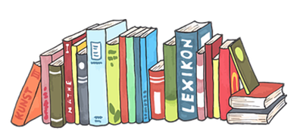

**„Bibliothek versus Internet“**

**Fülle die Lücken zusammen mit deinen Eltern aus! Die Wörterboxen am Ende jeder Seite helfen dir dabei! Notiere bitte die Alltags- und Medienregeln auf Seite 2!**

Medien sind ________________ und vermitteln Informationen zwischen Sender und __________ .

Medien können uns helfen, gedanklich in die Vergangenheit zu _________. Auch Indianer hatten früher schon Medien. Sie nutzten ___________________, um über große _________________ zu kommunizieren. Regelmäßiges Lesen fördert die K_______________s- und Vorstellungskraft. Wenn du nicht so gerne liest, auch __________ , Basteln oder ein _________-instrument spielen, helfen beispielsweise die Konzentration zu verbessern.

Konzentriertes Lesen funktioniert besser mit ___________ statt am Handy zu lesen. Am Handy kannst du schnell ________________ werden.

Das Internet ist ein Netzwerk von v-______________ Computern. Die Wissenschaftler, die das Internet erfanden, waren davon so begeistert, weil sie damit viel _____________ Nachrichten versenden konnten, als mit der Post.

Das Internet verbindet Computer mit Computer. Soziale Netzwerke verbinden _____________ mit Menschen online.

Eine 5.-klässlerin, aus der Geschichte, die ihr im Workshop gehört habt, hatte über 1000 *Fans* auf *________*. Das ständige Beschäftigen mit Tiktok führte zu __________ Noten in der Schule und sie war ständig ab-______________________. Tiktok, aber auch Videospiele wie *Minecraft* sind keine reinen _______________ für Kinder, auch Erwachsene sind dort aktiv.

Der *Youtuber _________* verbrachte früher 18 Stunden täglich am PC, was ihn krank machte. Dann setzte er sich eigene G-__________. Was können wir von Spitzensportlern, dem Rattenversuch aus der Unterrichtsgeschichte und *Paluten* lernen? R-_________ und Rhythmen helfen uns, erfolgreicher zu werden und gesünder zu leben.

**Lösungswörter Seite 1:**

**Musik Konzentration Menschen reisen Sport schlechten Paluten schneller abgelenkt abgelenkt Grenzen Regeln** **Rauchzeichen** **verbundenen Vermittler Empfänger Spielwiesen Entfernungen Bücher Tiktok**

**Hinweis für Eltern**: Die Nutzung digitaler Medien kann sowohl die Gesundheit als auch das Lernverhalten Ihrer Kinder beeinflussen. Sie können mich gerne für eine Beratung kontaktieren: Dipl. Sozialpädagoge und Suchtpräventionsfachkraft Martin Seidl, [kontakt@medienpraevention.info](mailto:kontakt@medienpraevention.info)

**Notiere** zwei Alltags- und zwei Medienregeln, die du von deinen Eltern für zu Hause bekommen hast: (diese stehen nicht unten bei den Lösungswörtern)

Alltagsregel: ______________________________________________________

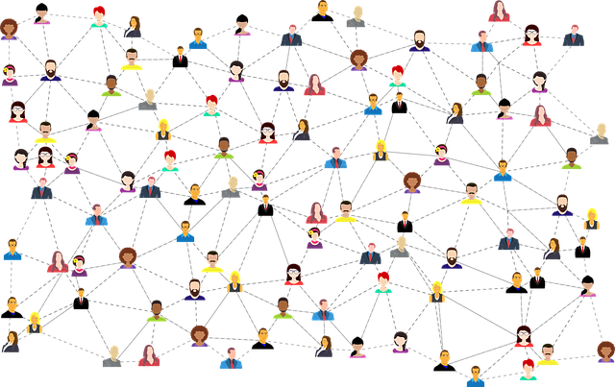

Alltagsregel: ________________________________________________

Medienregel: _______________________________________________

Medienregel: _______________________________________________

Bild Gordon Johnson Pixabay

Verlage __________________ Texte nach Wahrheitsgehalt, Rechtsschreibfehlern und vieles mehr, bevor sie zu einem Buch werden. Die Verlage überprüfen auch, ob Schriftsteller für den Inhalt des Buches entsprechend aus-___________ sind und wirklich eine Ahnung von dem Thema haben, über das sie schreiben wollen.

Auf *y_________* und weiteren *Social Media* Kanälen kann ___________ posten, hochladen oder schreiben, was er oder sie will. Im Internet wird wenig ___________ . Menschen sowohl mit guten als auch mit bösen Absichten können Inhalte _______________. Man kann ungeeignete Inhalte bei den entsprechenden Plattformen _____________________ .  
*Fake heißt zu Deutsch* ___________________. *Fake News* können über *Social Media* Kanäle wie Tiktok, W-__________, *YouTube* oder Snapchat verbreitet werden. Mit Hilfe von ____________________ kann man im Internet noch leichter fälschen. Wenn ich einen Kettenbrief erhalte und mir dieser Angst oder mich unsicher macht, dann spreche ich mit meinen ___________________, Lehrkräften oder SchulsozialarbeiterInnen an der Schule darüber.

Wenn eine fremde Person sich über das Internet (z. B. über ein Onlinespiel) bei mir meldet, reagiere ich gar ________ darauf und ich sage es meinen __________________. Die Onlinedienste (z.B. Minecraft, WhatsApp, Youtube) kontrollieren nicht, ob jemand bei seinem Profil ____________________ Angaben macht. *______* ist ein Kinderlexikon. Alle darin gelisteten Inhalte sind für Kinder geeignet. ______________ ist eine Suchmaschine für Kinder. Die Inhalte darin wurden ausschließlich für Kinder erstellt.



**Lösungswörter Seite 2:**

**Eltern** **nicht** **überprüfen** **kontrolliert** **fragfinn.de jede/jeder** **Whatsapp Fälschung** **Eltern** **youtube ausgebildet** **falsche** **melden** **Künstlicher Intelligenz erstellen** **Klexikon**

*Januar 2025,* M. Seidl, Kontakt: [kontakt@medienpraevention.info](mailto:kontakt@medienpraevention.info) medienpraevention.info